参加希望日 | 第１回 ６/４ 第２回 ６/12 ※どちらか○で囲んでください
事業所名 |  | 電話番号
受講者氏名① |  | 受講者氏名②
※消費税軽減税率制度について質問等ございましたらご記入ください

※本申込書にご記入いただいた個人情報については、当セミナー運営に係る参加者の把握を目的に当会及び講師が利用します。
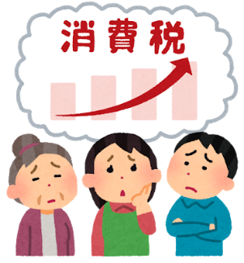
桑折町商工会 TEL：582-2474 FAX：582-2531
会場
桑折町商工会館
２階大研修室
受講料
無料
講師
税理士 佐藤 充孝 氏
（佐藤充孝税理士事務所）
●消費税軽減税率対策セミナー受講申込書●
主催：桑折町商工会
共催：桑折町商工会商業部会・サービス業部会
各開催日５日前までTELまたは下記申込書に記入しFAXにて
お申込ください
申込
方法
毎日の会計の
何が変わるのか！？
第2回：令和元年6月12日（水） 定員：20名
午後6時00分～約2時間
第1回：令和元年6月 4日（火） 定員：20名
午後2時30分～約2時間
日時
≪消費税軽減税率対策セミナー≫
消費税軽減税率対策窓口相談等事業
消費税軽減税率制度では、税率ごとに区分した経理処理をはじめ、複数税率に対応した請求書の発行などが求められることになり、対象業種についても飲食店や飲食料品を扱う事業者だけでなく、全ての業種で影響を受けることになります。
本セミナーでは、制度の内容、制度実施により変更となる事務処理等について分かり易く解説いたします。この機会に、是非ご参加ください！
◎消費増税・軽減税率導入を迎える前に知っておきたいポイント◎
※内容は一緒ですのでどちらか選んで受講してください

